帆软FineReport
使用简介

目录
1 简介 3
1.1 描述 3
1.2 FineReport报表软件组成 3
1.3 FineReport报表系统制作流程 3
1.4 FineReport产品特色 4
2 FineReport设计器安装 5
2.1 安装FineReport设计器 5
3 报表制作 10
3.1 第一张模板 10
3.1.1 描述 10
3.1.2 新建数据连接 10
3.1.3 新建模板与数据集 12
3.1.4 设计样式 16
3.1.5 绑定数据列 16
3.1.6 参数界面 19
3.1.7 定义图表 20
3.1.8 报表预览 22
4 服务器部署 23
4.1 打war包 23
4.2 Websphere8.5部署 24

1 简介

描述
FineReport是一款数据展示(报表)、数据查询(参数)和数据录入(填报)功能集于一身，用来辅助开发基于B/S（Browser/Server，浏览器/服务器模式）软件系统的工具，能够革命性地加快软件开发速度，提高软件稳定性。

FineReport报表软件组成
FineReport报表软件由设计模板的设计器和解析模板的服务器组成。
FineReport 设计器可以进行表样、数据、展现、打印等报表设计文件中各种元素的设计，是报表设计和报表应用开发、调试、部署的一体化平台。报表服务器是指用在 web 环境中解析报表的 Servlet 形式的服务器，用户通过浏览器和报表服务器进行应用交互。

FineReport报表系统制作流程
下图为一个报表系统的完整架构图，依次完成以下步骤，便可完成一个完整的报表系统。

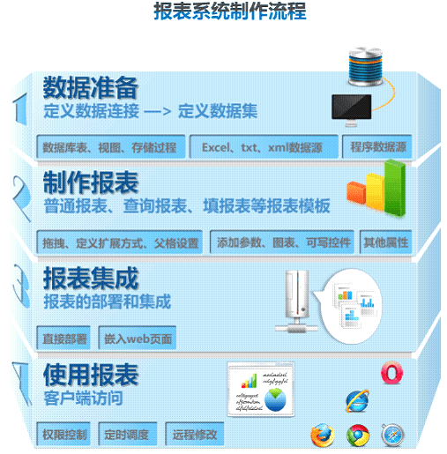

FineReport产品特色
- 基本结构简单
FineReport采用Excel形式的设计界面，全面兼容Excel的设计方式，Excel文件的无失真导入导出。
- 远程设计
FineReport支持对部署在服务器上的报表环境进行远程连接后直接进行报表的设计，避免报表从设计到部署过程中的一些意外情况发生。详细请查看远程设计。
- 多种数据源的支持和使用
支持多种数据源，且支持多个数据源的同时呈现。如数据库数据源、文本数据源、程序数据源等。定义好数据源之后通过简单的拖拉和设置即可实现在报表中引用。
- Web图表展现
FineReport提供了设计风格类似Excel的图表设计工具，同时支持在线的图表样式切换。支持地图的数据分析，以更直观感性的展现数据。
- 数据分析
通过使用控件、参数面板并结合图表，可以实现强大的数据分析功能和对数据多样式的展现。详细请查看数据分析。
- Web环境的即席报表
无需了解后台的执行逻辑，只需要完成对所使用的数据源的定义即可实现在线的报表生成和导出打印等功能。
- 在线构建数据透视表
在浏览器端对大量数据快速汇总并建立交叉列表的交互式报表。帮助用户分析、组织数据，并能进行二次过滤筛选等操作以达到用户想要的效果。
- 零客户端数据填报
多数据源填报、多种提交方式以帮助客户进行数据的录入功能，同时提供零编码且丰富的编辑风格，提供多种控件来协助用户实现多种快速录入的编辑方法。FineReport支持浏览器端的自动计算和数据校验，减少客户的人工计算校验成本。
- Flash打印
安装Flash Player后即可进行浏览器端的打印，不像Applet和Pdf打印需要安装较大的插件。详细请查看Flash打印。
- 多种输出方式
Excel，Word，Pdf，Txt，Html等多种文件形式的导出。
- 参数获取与定时任务
对于更新频繁的报表可以通过定时任务管理生成，减少忙时查询数据对服务器的压力，并减少频繁人工更新报表的工作量。详细请查看定时调度。
- B/S资源管理方式
数据连接、服务器数据集、缓存、打印服务、邮件等功能均能通过在线服务管理平台灵活的设置，并提供了报表的多项日志信息以供用户查询。
- 数据实时更新
报表的数据会跟随数据库的更新而更新。

FineReport设计器安装

2.1 安装FineReport设计器
以在windows 7操作系统下安装FineReport8.0为例。

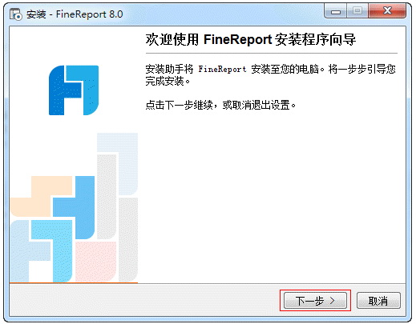

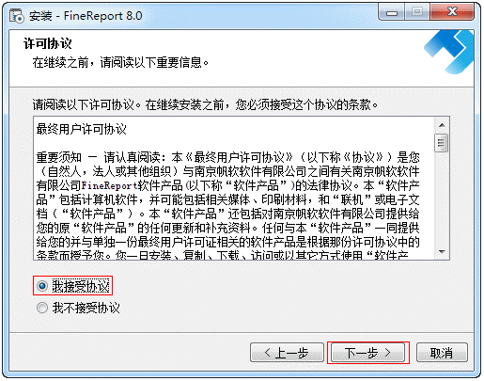

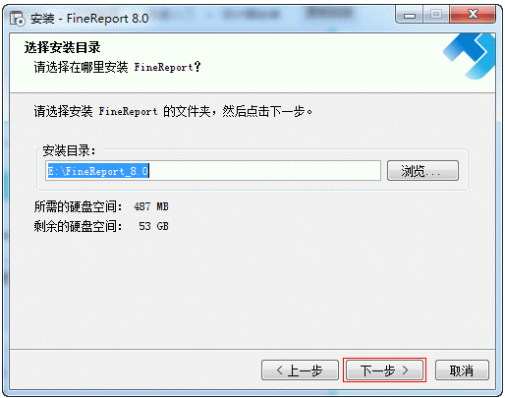

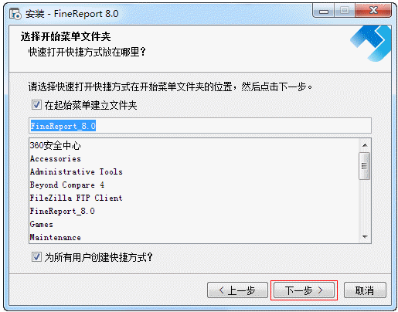

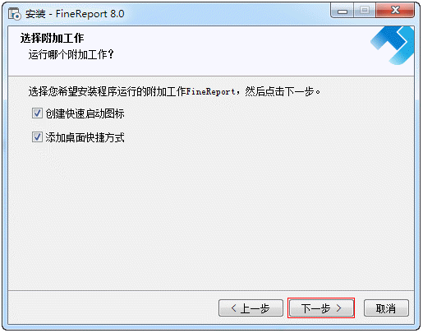

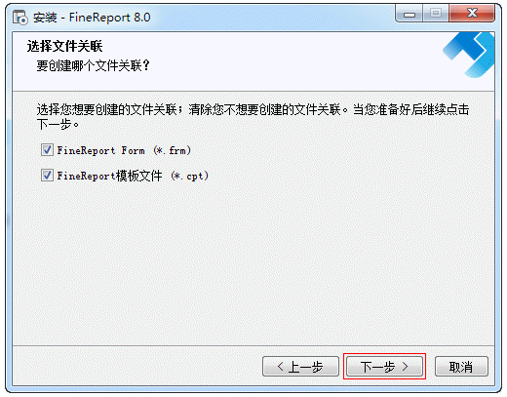

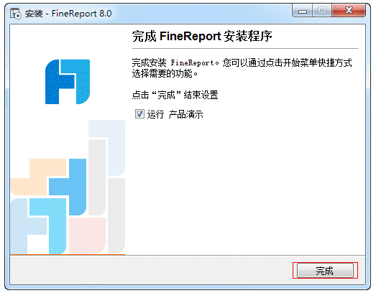

若电脑是第一次安装FineReport设计器，在打开设计器后，则会弹出如下窗口：

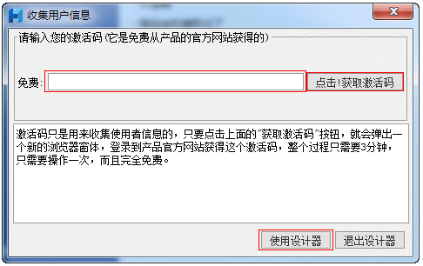

点击按钮，获取激活码，在上面对话框的单元格里面输入获得的激活码，最后点击“使用设计器”按钮激活设计器。

3 报表制作

3.1 第一张模板

3.1.1 描述
这是一张典型的带有参数面板和图表的交叉模板，它包含了斜线单元格，汇总单元格，公式单元格，图表单元格，支持多列的横向，纵向分组，还支持参数查询等。

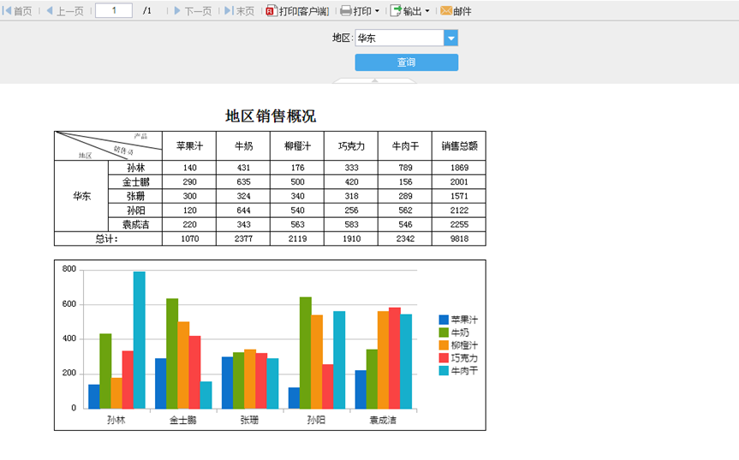

3.1.2 新建数据连接
点击服务器>定义数据连接，弹出一个定义数据连接的对话框，如下图所示：

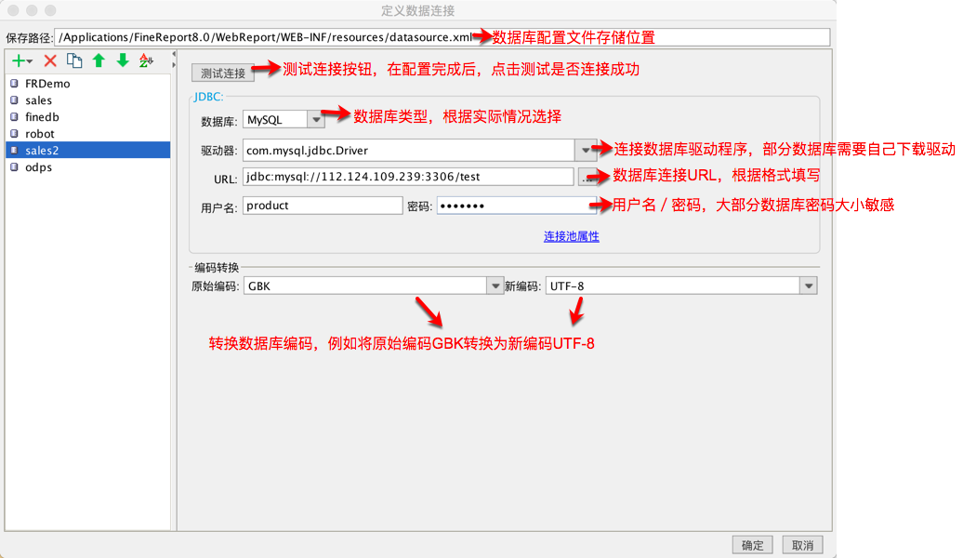

这里使用数据连接FRDemo：

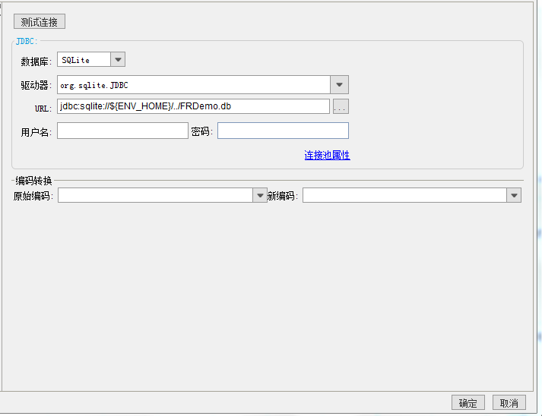

3.1.3 新建模板与数据集
点击工具栏上，创建一张空白模板：

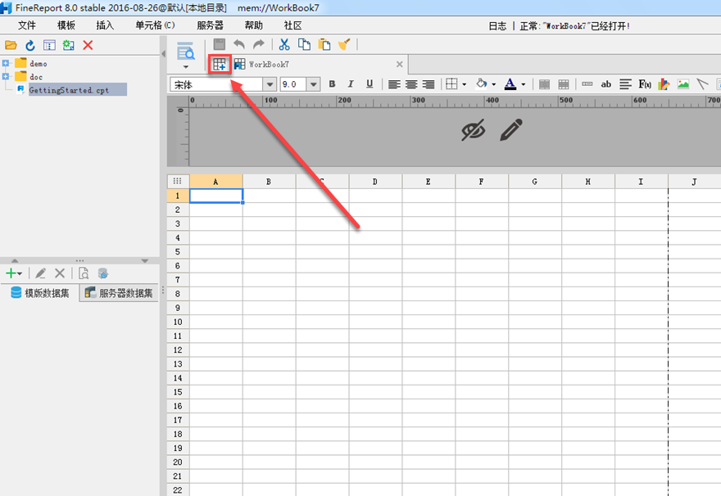

点击，增加数据库查询模板数据集：

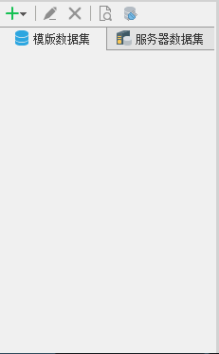

新建数据集ds1，定义SQL语句为：SELECT * FROM 销量 where 地区='${地区}'，这里的地区是参数名字。点击刷新按钮，给地区参数设置默认值“华东”，如下图：

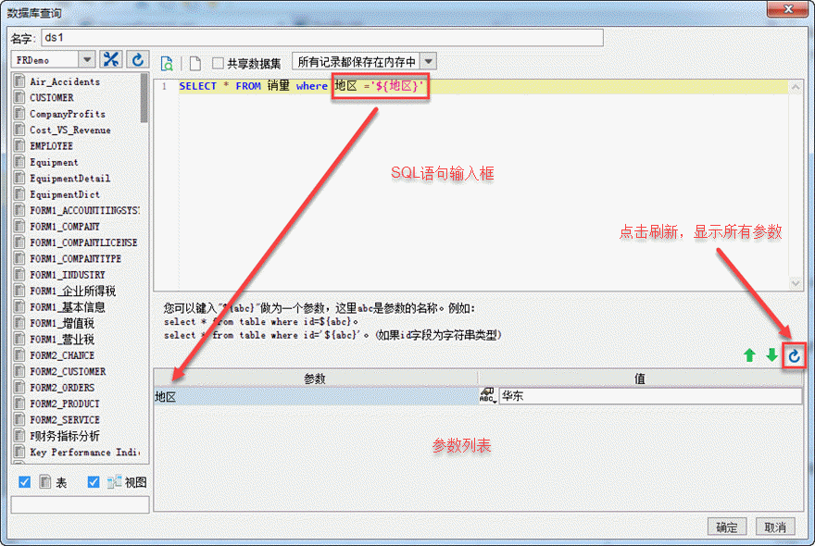

点击SQL输入框上面最左边的预览按钮：

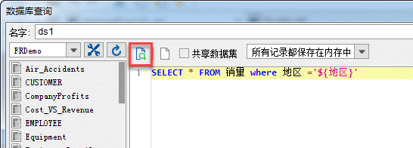

输入参数“华东”：

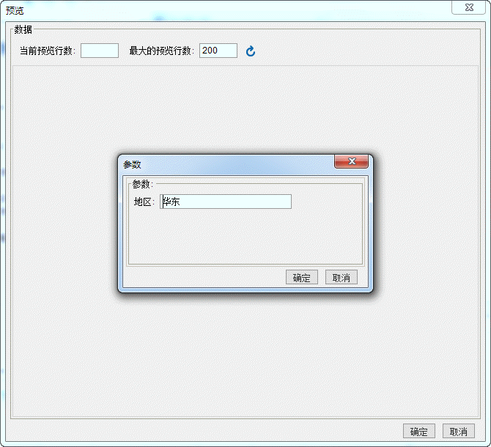

点击“确定”，得到“华东”地区的数据：

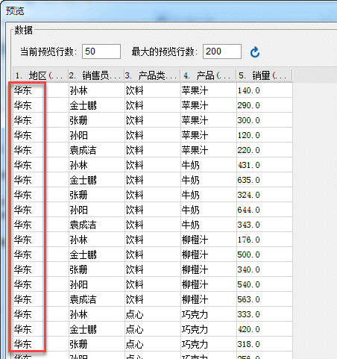

同样的方法，增加数据集ds2，SQL语句为：SELECT * FROM 销售总额，如下图：

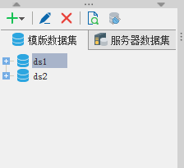

3.1.4 设计样式
合并A1~D2单元格，写入：地区销售概况。选中从A3~D5这一片区域，点击工具栏按钮下三角，选择。右击A3单元格，选择单元格元素，选择插入斜线。系统会弹出一个斜线对话框，在文本编辑框中写入：产品|销售员|地区，可以通过添加空格来调整文字的位置。如下图所示：

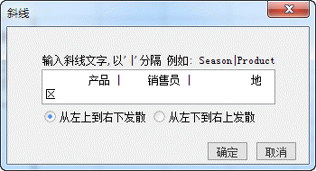

点击“确定”，得到下图样式：

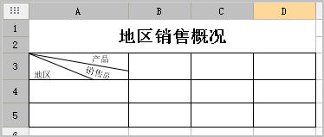

3.1.5 绑定数据列

将数据列拖拽至单元格，并设置单元格属性，如下图：

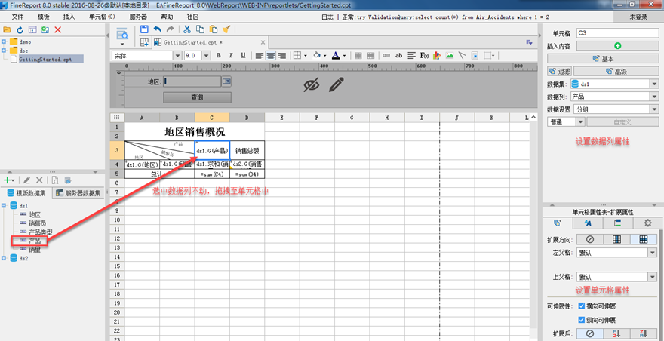

单元格 | 数据集 | 数据列 | 属性
C3 | ds1 | 产品 | 从左到右扩展，居中，其余默认
A4 | ds1 | 地区 | 从上到下扩展，居中，其余默认
B4 | ds1 | 销售员 | 从上到下扩展，居中，其余默认
C4 | ds1 | 销量 | 不扩展，数据设置：汇总|求和，居中，其余默认
D4 | ds2 | 销售总额 | 不扩展，数据设置：汇总|求和，居中，其余默认
C5 | — | — | =sum(C4)
D5 | — | — | =sum(D4)

选择D4单元格，点击设计器右侧上方的过滤按钮，如下图：

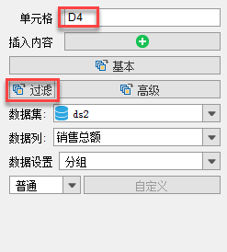

添加如下过滤条件，使得ds2中的“销售员”数据列等于ds1中的“销售员”数据列：

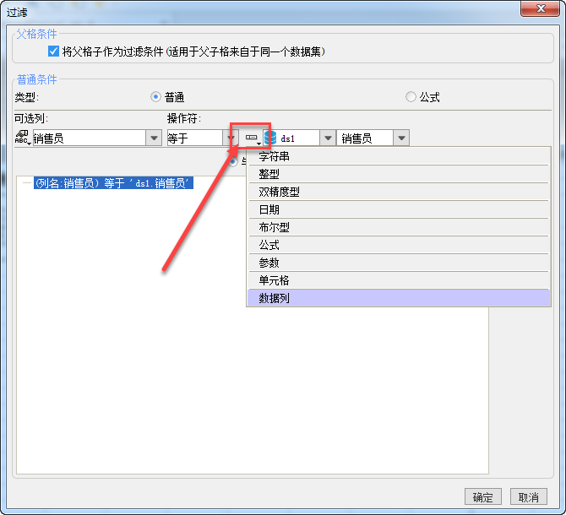

3.1.6 参数界面

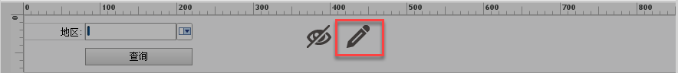

点击参数界面，进入参数编辑界面。ds1数据集中定义了参数“地区”，点击全部添加，将会使用默认的布局形成参数界面。

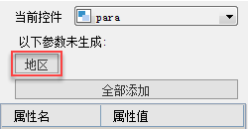

将地区参数控件类型改为下拉框，如下图：

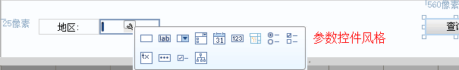

选中下拉框控件，设置下拉框的数据字典，选择数据库表>FRDemo>销量，实际值和显示值都为地区字段：

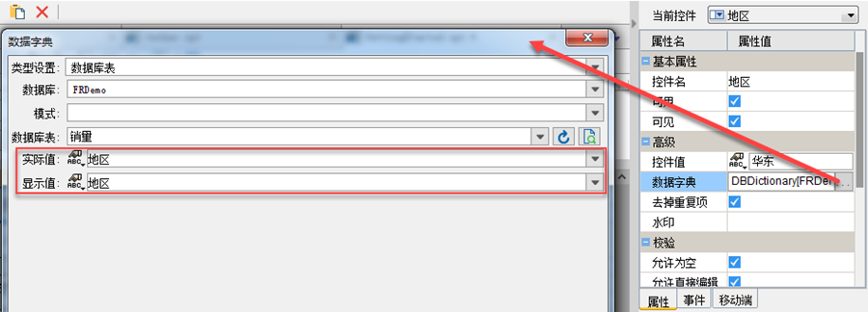

3.1.7 定义图表

合并A7~D18单元格，选择插入>单元格元素>插入图表，选择柱形图>柱形图：

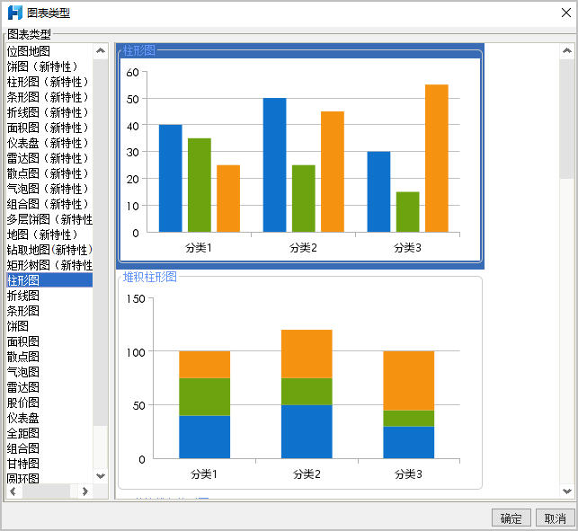

选中图表，在右侧上方选择“图表属性表-数据”，图表数据来源使用单元格数据。分类轴输入公式=B4，系列名和系列值，分别为=C3和=C4，如下图：

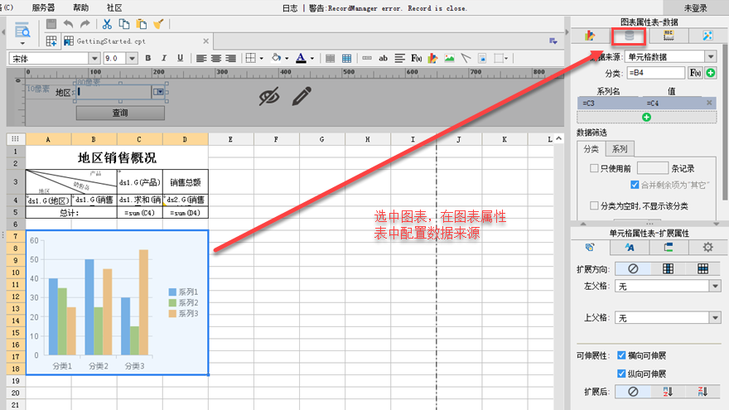

选中图表，左父格和上父格设置如下：

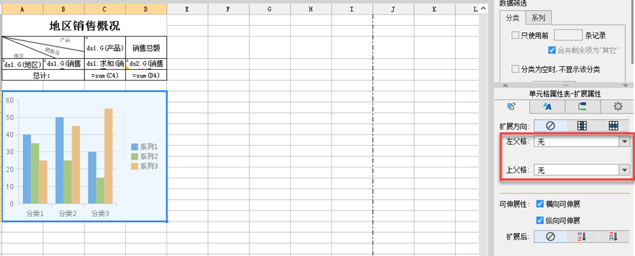

3.1.8 报表预览

直接点击分页预览，即可在浏览器端查看效果：

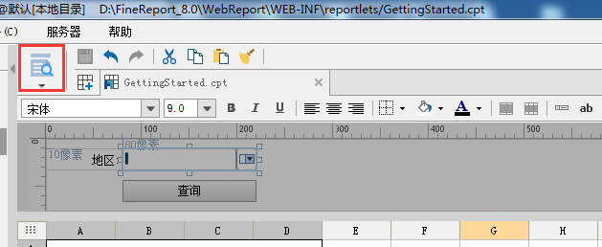

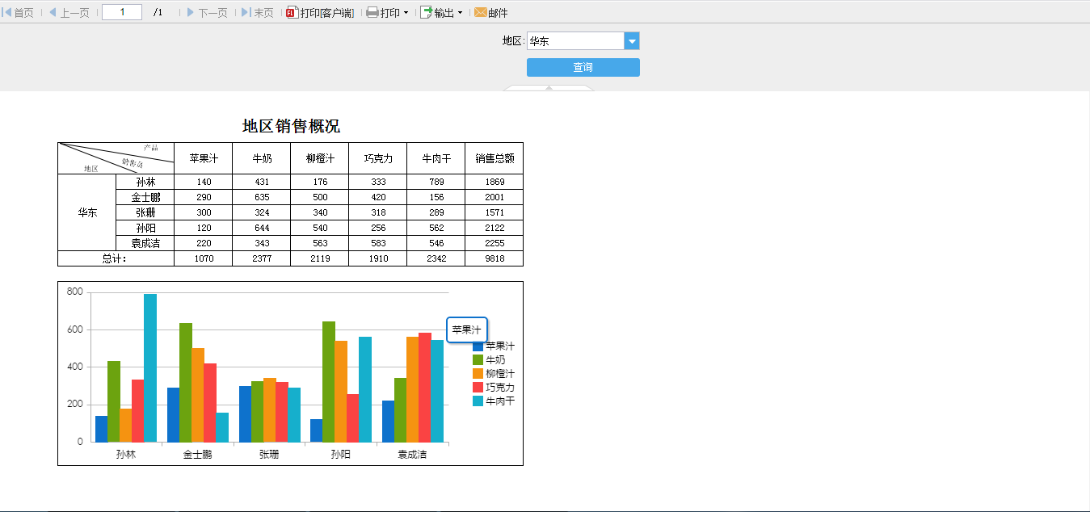

4 服务器部署

4.1 打war包
打开cmd命令提示符窗口，进入%FineReport_HOME%\WebReport所在的目录，键入 jar cvf WebReport.war *(jdk1.7/1.8)，把WebReport这个文件夹压缩成WebReport.war包。

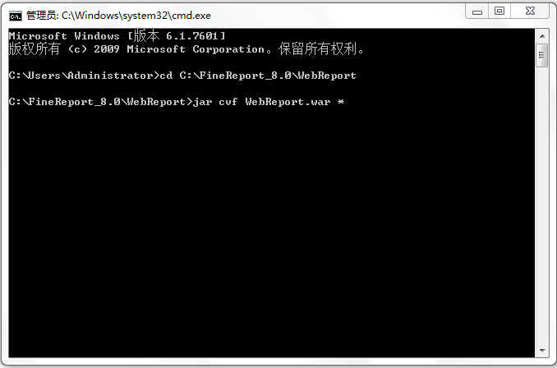

4.2 Websphere8.5部署
启动Websphere8.5服务器，进入管理控制台登陆界面（https://Websphere8.5服务器地址:9043/ibm/console/），输入用户名密码：

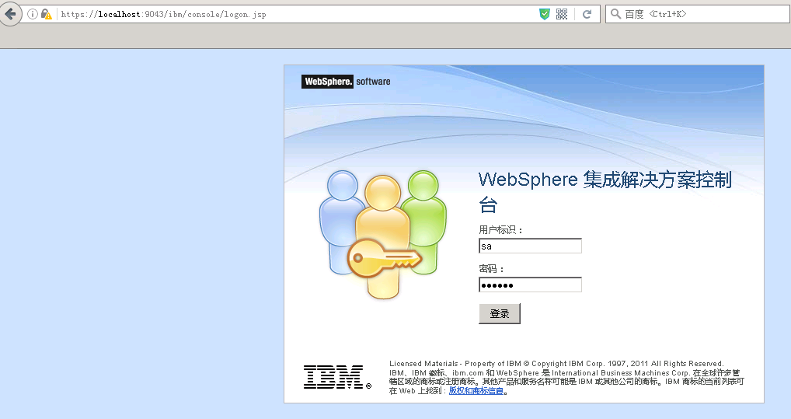

管理控制台界面：

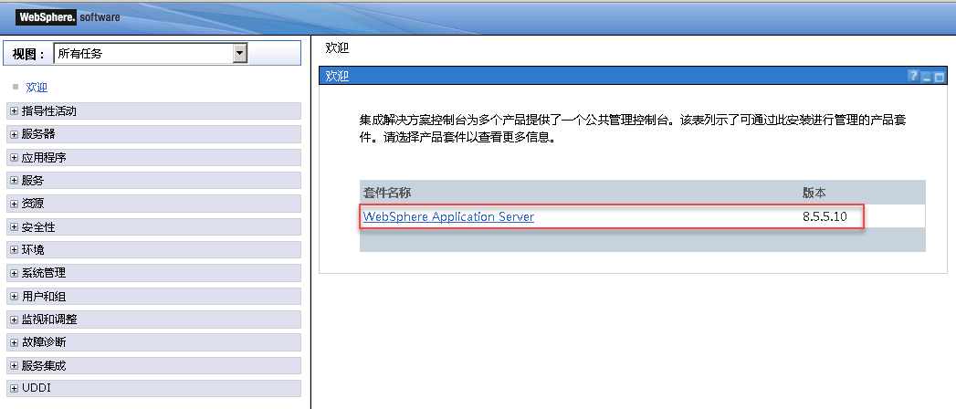

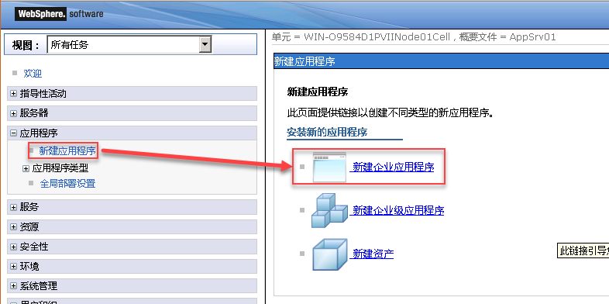

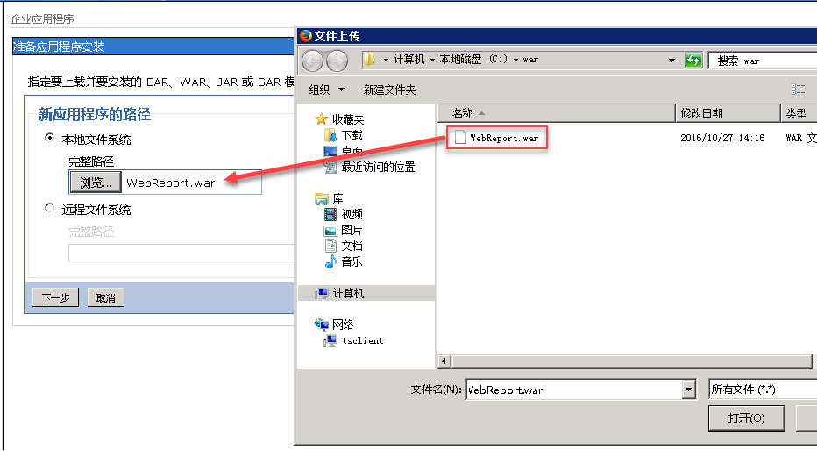

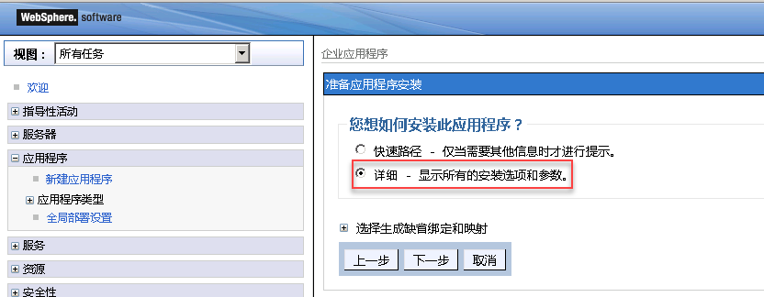

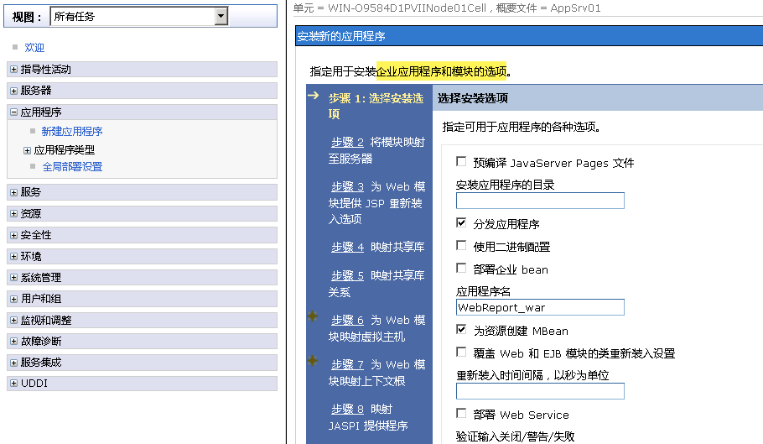

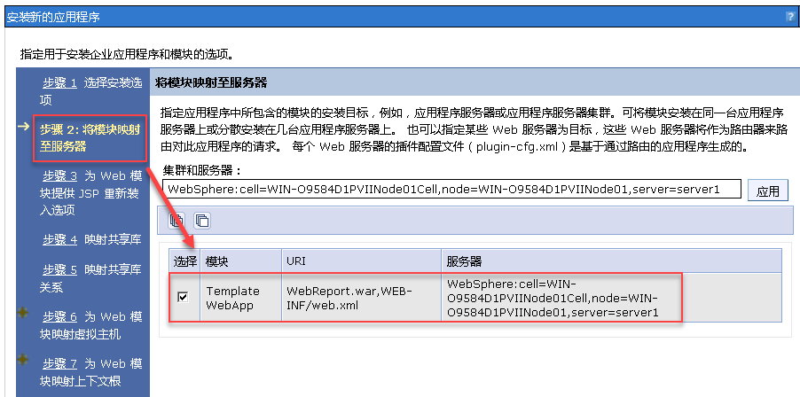

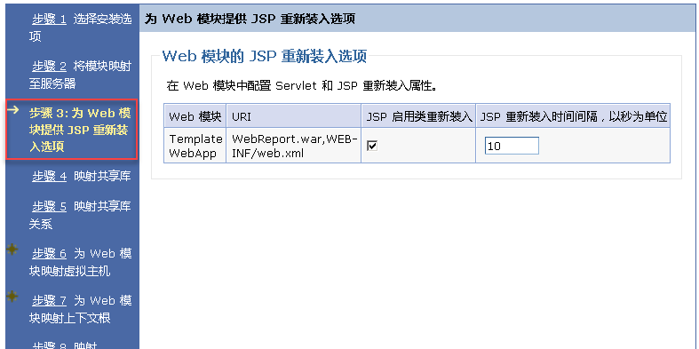

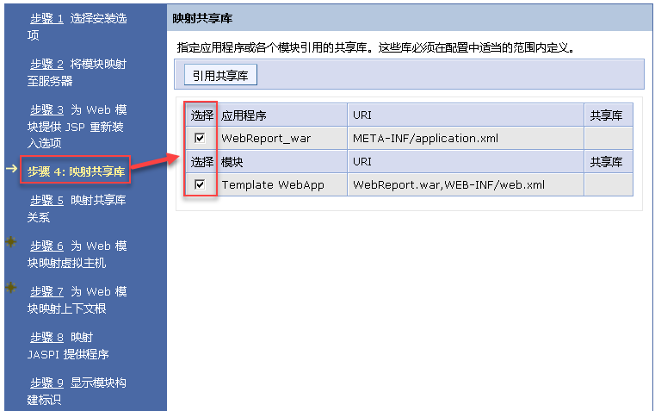

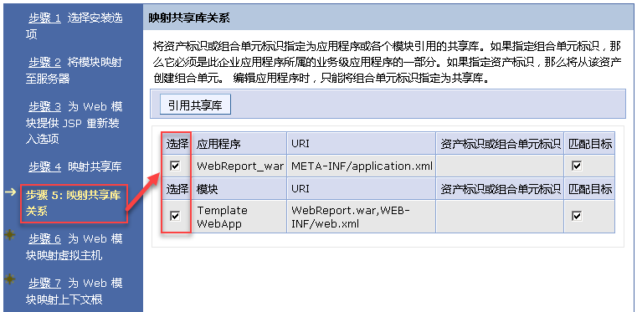

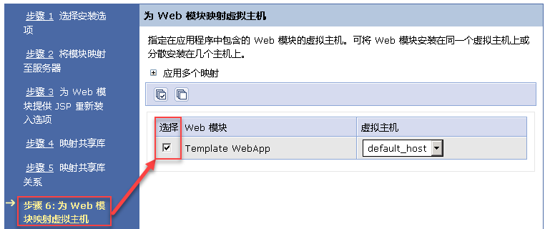

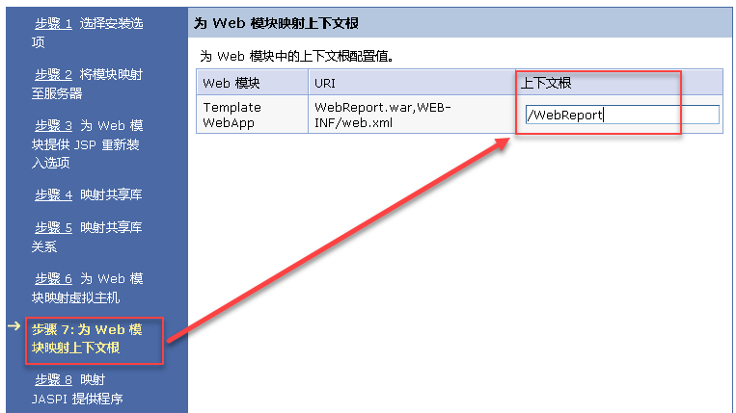

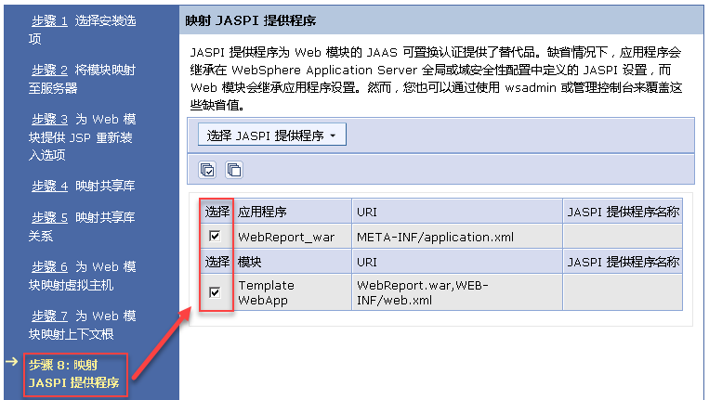

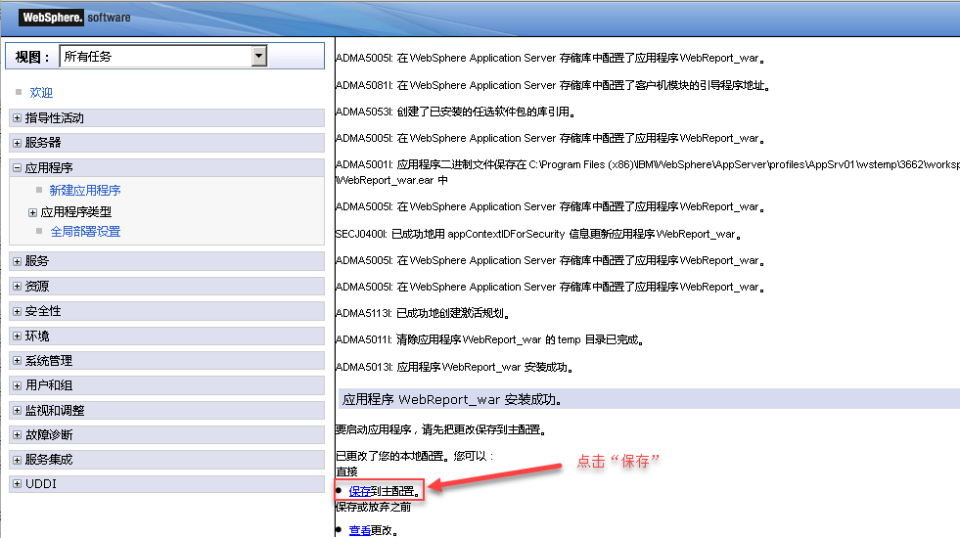

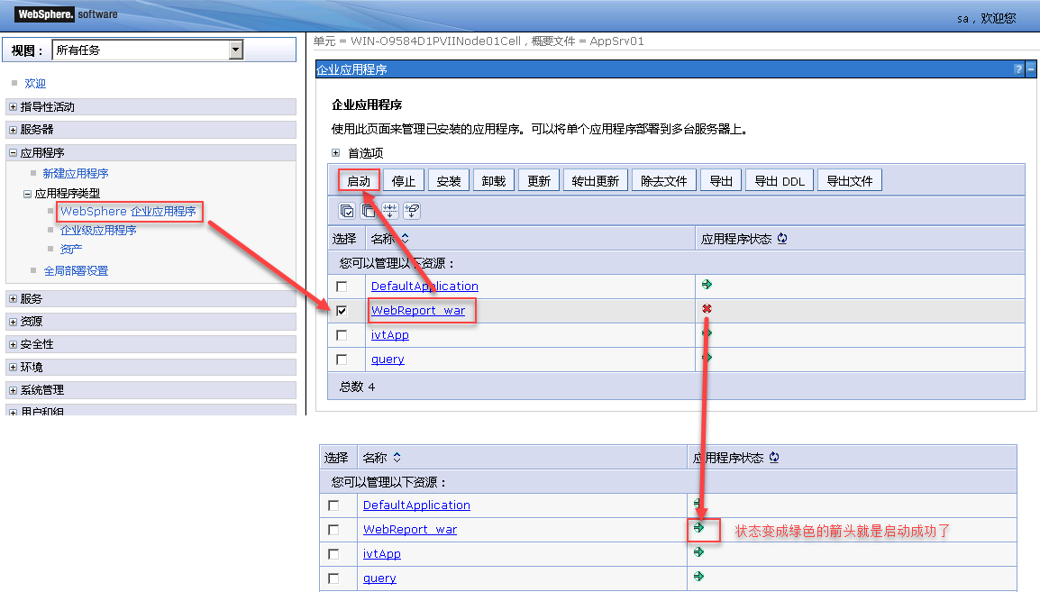

看到如下界面（http://Websphere8.5服务器地址:9080/WebReport/ReportServer），表示部署成功：

